ACAM und Siemens unterstützen erfolgreich heimischen Ingenieursnachwuchs:
HTL-SchülerInnen vor den Vorhang geholt

Die ACAM Systemautomation versorgt gemeinsam mit Siemens Digital Industries Software alle österreichischen HTLs kostenlos mit Softwarelösungen. Das unterstützt diese dabei, zukünftige Ingenieurinnen und Ingenieure sowie Facharbeiterinnen und Facharbeiter optimal auf die Anforderungen der Industrie 4.0 vorzubereiten und so wesentlich zur Stärkung der Wettbewerbsfähigkeit und Zukunftssicherheit heimischer Unternehmen beizutragen. Das Ergebnis zeigte sich beim Young Austrian Engineers Contest 2026 (YAEC). Dort präsentierte der heimische Technik-Nachwuchs innovative Lösungen mit hoher Praxisorientierung und ausgeprägten fachlichen und transversalen Kompetenzen.

Leoben/Pasching/Oberwaltersdorf, 08.06.2026 – am 27. Mai 2026 präsentierten 245 Schülerinnen und Schüler aus 31 österreichischen Höheren Technischen Lehranstalten (HTL) beim Young Austrian Engineers Contest 2026 (YAEC) im ARS Electronica Center in Linz Innovationen für Österreichs industrielle Zukunft. Sie stellten insgesamt 104 Projekte im Bereich digitale Produktentwicklung und Digitalisierung entlang der gesamten Produktionskette vor.

Zukunftsorientierte Ingenieursausbildung

Unterstützt wird der heimische Technik-Nachwuchs von der ACAM Systemautomation GmbH. Dieser österreichische Anbieter von Industriesoftware für Entwicklung und Produktion sowie Simulationsdienstleistungen bedient vor allem mit Produkten von Siemens Digital Industries Software für Produktentwicklung und Fertigung nicht nur Unternehmen mit integrierten Gesamtlösungen für alle Phasen des Produktlebenszyklus. Im Rahmen einer Vereinbarung mit dem Bundesministerium für Bildung, Wissenschaft und Forschung (BMBWF) stellen Siemens und ACAM den österreichischen HTLs und den angeschlossenen Fachschulen das gesamte Portfolio hochmoderner Softwarelösungen für Produktentwicklung und -fertigung kostenlos zur Verfügung.

So kann gewährleistet werden, dass die Fachkräfte der Zukunft mit den aktuellsten Methoden und Werkzeugen vertraut sind. Entsprechend standen das technische Niveau und die Professionalität, mit der die Schülerinnen und Schüler ihre Projekte präsentierten, industriellen Standards in nichts nach. Der selbstverständliche, innovative Umgang mit modernen Technologien – von Simulationen über intelligente Bedienkonzepte bis hin zu vernetzten Systemarchitekturen – beweist die Zukunftsorientierung der technischen Ausbildung an den HTLs. Und die hohe gezeigte Analyse- und Umsetzungskompetenz der Jugendlichen zeigt eindrucksvoll, welches Potenzial in der nächsten Generation unserer technischen Fachkräfte steckt.

Kreativität, Eigenverantwortung und Exzellenz

Bildungsminister Christoph Wiederkehr und die Doris Wagner. Leiterin der Sektion I Allgemeinbildung und Berufsbildung im Bundesministerium zeigten sich bei der Preisverleihung im Ars Electronica Center in Linz beeindruckt von der Qualität und Innovationskraft der ausgezeichneten Projekte. Als Sponsor des Wettbewerbes war Siemens Digital Industries Software durch Ute Burggraf und Martin Koczmann vom Bereich Academic Business dabei. „Für ACAM war die Veranstaltung war ein inspirierender Beweis dafür, dass es sich lohnt, die hochwertige technische Ausbildung in Österreich zu unterstützen, die jungen Menschen Ansporn und Raum für Kreativität, Eigenverantwortung und Exzellenz gibt“, sagt Johann Mathais, geschäftsführender Gesellschafter der ACAM Systemautomation GmbH.

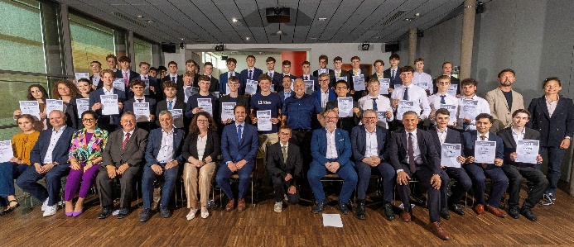 | 245 Schülerinnen und Schüler aus 31 HTLs präsentierten beim Young Austrian Engineers Contest 2026 im ARS Electronica Center in Linz Innovationen für Österreichs industrielle Zukunft.  Foto: Felix Wolfram - die Graphische
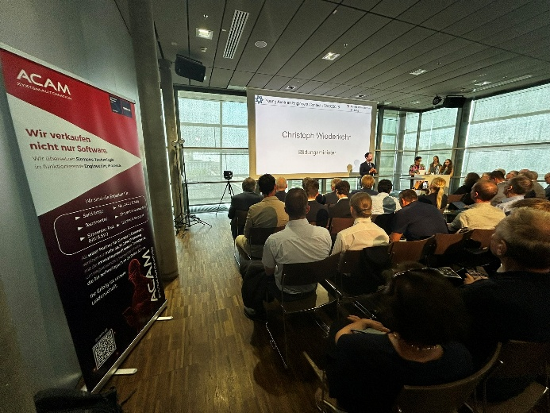 | Bildungsminister Christoph Wiederkehr zeigte sich bei der Preisverleihung beeindruckt von der Qualität und Innovationskraft der ausgezeichneten Projekte.
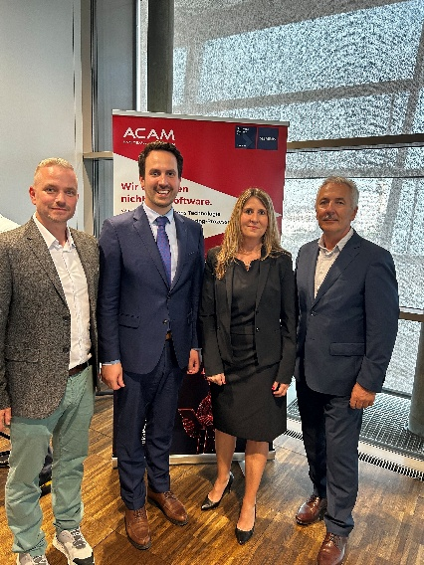 | Mit Bildungsminister Christoph Wiederkehr MA und Doris Wagner. Leiterin der Sektion I Allgemeinbildung und Berufsbildung im Bundesministerium (Mitte) freuen sich Ing. Michael Sippl, Marketingmanager, und Ing. Johann Mathais, geschäftsführender Gesellschafter der ACAM Systemautomation GmbH (von links), über den augenscheinlichen Erfolg der gemeinsam mit Siemens durchgeführten Aktion mit Gratis-Software für die HTLs.

Über ACAM Systemautomation
Die 1994 gegründete ACAM Systemautomation GmbH mit rund 60 Mitarbeitenden am Sitz in Leoben (STMK) und zwei weiteren Standorten in Ober- und Niederösterreich bietet Softwarelösungen für alle Aufgaben der Entwicklung und Produktion von Produkten sowie der Produktpflege über alle Phasen des Produktlebenszyklus. Mit anwendungsspezifisch implementierten Lösungen unterstützt das innovative Unternehmen mehr als 700 Kunden in Gewerbe und Industrie dabei, bessere Produkte schneller und kostengünstiger auf den Markt zu bringen und so ihre Wettbewerbsfähigkeit zu verbessern.

Weitere Informationen finden Sie unter www.acam.at

